Проект
«С папой я своим дружу, его дружбой дорожу!»
в МАДОУ «Детский сад №6»
С целью мотивирования родителей (отцов) на более активное участие в воспитании детей, совершенствования психолого-педагогической работы ДОО по гармонизации детско-родительских отношений через комплексное воздействие на участников образовательного процесса. В нашем детском саду был запланирован проект «С папой я своим дружу, его дружбой дорожу!»
Проект включал следующие задачи:
- Создание в семье атмосферы взаимопонимания, эмоциональной взаимоподдержки;
- Активизация и обогащение воспитательных умений родителей, поддержание их уверенности в собственных педагогических возможностях;
- Способствование формированию у родителя потребности в частом индивидуальном общении с ребёнком;
- Создание условий для поддержания традиции уважительного отношения к отцу.
Проект был реализован с 15 по 19 февраля. Его участниками были дошкольники всех возрастных групп, их родители, педагоги, специалисты.
Для реализации проекта была проведена подготовительная работа: вывешено объявление для родителей о начале проекта, проведена консультация для сотрудников. Педагоги и родители были ознакомлены с программой проекта, в которой были указаны: даты и темы мероприятий. Педагогами были подготовлены акции, материалы для родительских уголков.
В пятницу 12 февраля воспитатели донесли до родителей следующую информацию:

«Дорогие папы и дедушки!
По возможности просим именно вас привести ребёнка в понедельник в детский сад».

«Дорогие папы и дедушки!
Просим именно вас по возможности привести ребёнка во вторник в детский сад и с собой принести поделку или рисунок, выполненные совместно с ребёнком вечером в понедельник. В приёмных групп будут организованы выставки совместной деятельности ребёнка с папой, дедушкой».

В понедельник воспитатели встречали в раздевалках групп пап, которые привели детей в садик, и вручали им (подготовленные заранее) памятные медали.
Папы были очень довольны и радостны. Они с удовольствием фотографировались вместе с детьми.
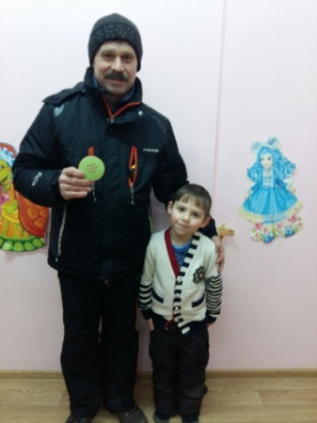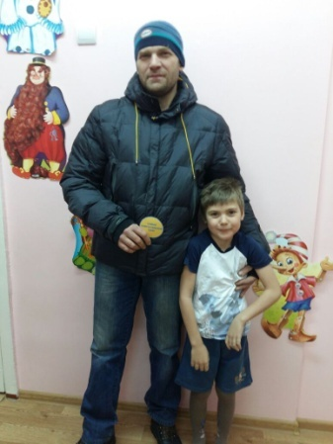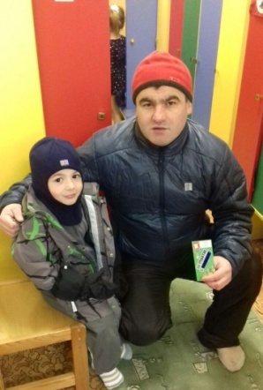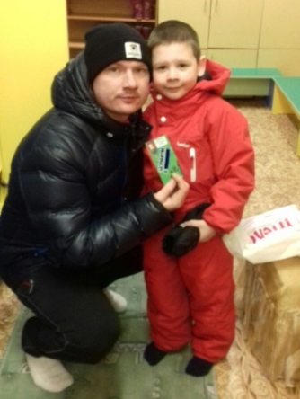
Во вторник была проведена акция «В садик с папой» под девизом «Папа может всё!»
В этот день папы, приводя детей, приносили различные поделки, которые они изготовили совместно с ребёнком. Поделки получились разнообразные и интересные. Дети были горды и довольны, что эти поделки они делали именно с папой!
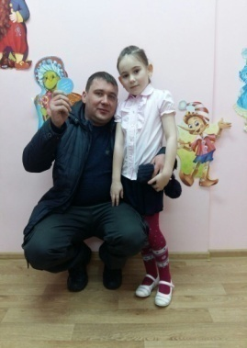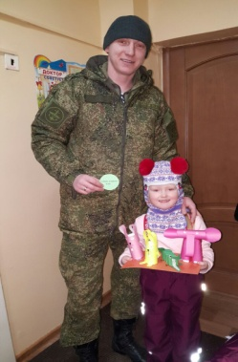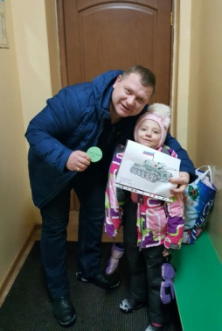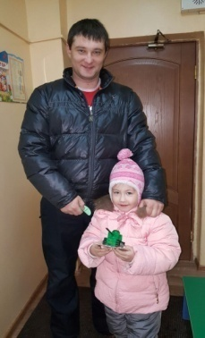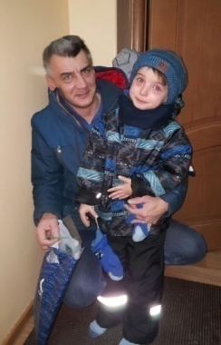
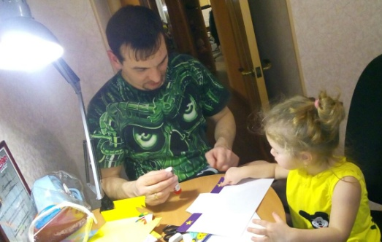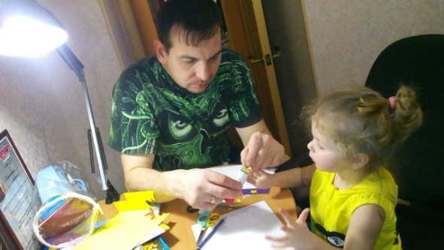

В прихожих групп были организованы выставки совместной деятельности ребёнка с папой, дедушкой.

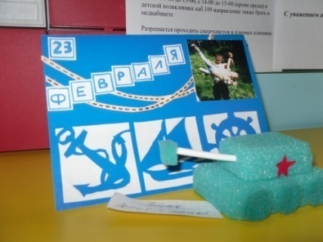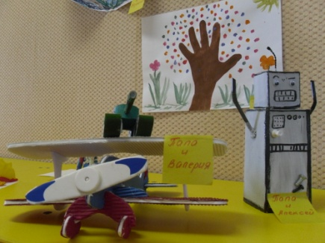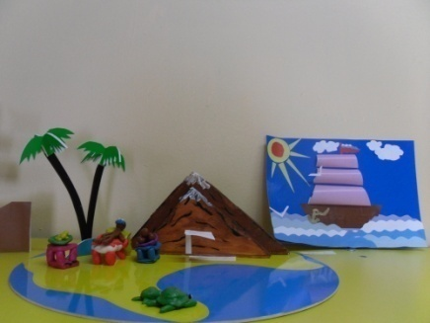

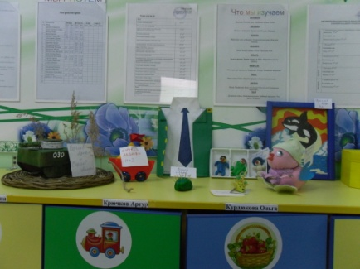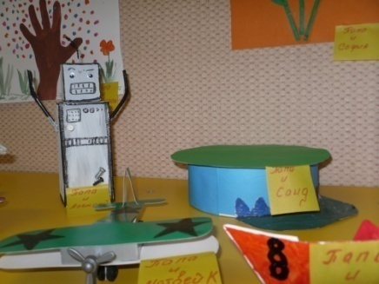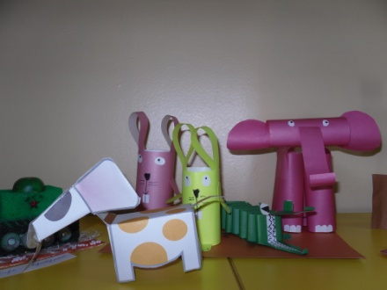

Ещё в пятницу 12 февраля в группах было вывешено объявление, подготовленное педагогом-психологом:

Дорогие мамы!
Просим вас вместе с ребёнком принять активное участие в создании газет о папе: «Я горжусь тобой, милый папа мой!»
а так же в рисовании портрета папы.

За выходные дни мамы с детьми подготовили разнообразные газеты и портреты пап, в которых выразили свою любовь и уважение к папам

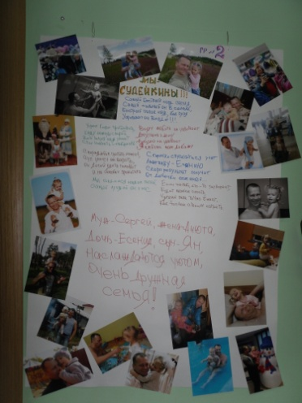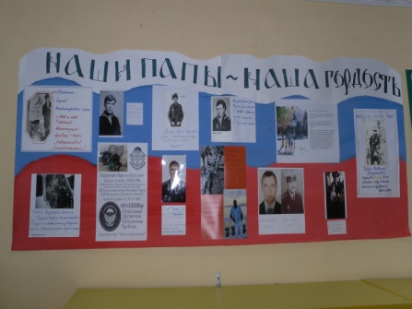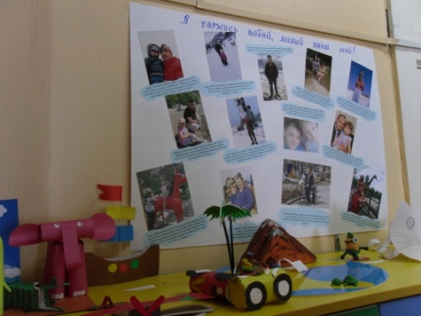
В среду и четверг, воспитатели подготовили и разместили в прихожих своих групп, выставку портретов пап «Наш папа самый лучший!» и плакаты «Мой папа самый, самый..»

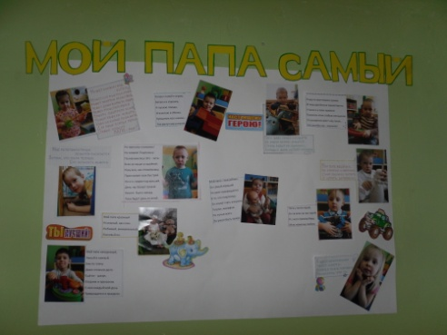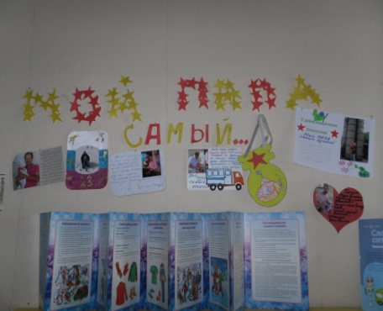

За неделю до акции, воспитателями с детьми старших и подготовительных групп, была проведена беседа на тему: «Мой папа». Затем каждому ребёнку индивидуально задавались вопросы:
- Какой он - твой папа?
- Чем ты любишь заниматься с ним?
- Твоя любимая игра с папой?
- Как ласково называет тебя папа?
- Чем любит заниматься папа в выходные?
Итогом бесед, стал красочно оформленный плакат с высказываниями детей о своём папе.
В пятницу, в рамках проекта прошёл конкурс чтецов «Мы будущие защитники». В нём приняли участие дети средних, старших и подготовительных групп. Стихи о папах, мамы учили с детьми заранее. В группах был проведён кастинг. Лучшие чтецы были отобраны на конкурс. Первое место на конкурсе заняли два чтеца: Бирюков Игорь (подг. гр.№11), Сысоров Тимофей (подг. гр. №6), второе место заняла Курдюкова Оля (подг. гр. №6) и третье место досталось Максименко Оле (подг. гр.№11).
В заключении проекта, воспитателями был проведён опрос родителей, с целью узнать их мнение о данной работе. Родителям очень понравились мероприятия проекта, они выразили свою признательность и высоко оценили труд воспитателей и специалистов, принявших в нём участие!
В завершении в группах были вывешены листы с благодарностью родителям за участие в проекте.
Реализовать этот проект, удалось только благодаря помощи и поддержки всех сотрудников сада, пониманию родителей и активности детей.
Огромное всем спасибо за это!!!

Педагог-психолог
высшей категории
МАДОУ «Детский сад №6»
Боборикина Л.М

